Välkomna till
Höstens arbetsdagar lö 4 och sön 12 oktober 2025
Vi som tänker deltaga samlas kl.09.00 vid tennisbanan. Vill ni utföra arbetsuppgifter utanför städdagarna kan ni kontakta kommittéansvariga.
Föreningen ersätter de som bidrar med egen motorsåg för att utföra arbetsuppgifterna med 300 kr/ arbetsdag. Kvitto för utbetalning behövs.

AKTIVITETER
Vi avvaktar besked om eldning ev. eldning blir till våren
Elda upp rishögen – 4 - 5 personer
Vattenpumpen på plats, krattor, bränsle för att få fyr på brasan mm

Höstfixa tennis- och boulebanan – 3 - 4 personer

Städa badstranden och hamnen,
Vi vill be alla som har upplagda roddbåtar, släp, bommar och större bockar att märka dessa med sin fastighetsbeteckning.
Vi kan kanske lägga undan och framöver skrota sådant som ingen vill kännas vid och ej är användbart.
Krattor, häcksaxar mm

Markkommittén meddelar på plats var arbete skall ske
Skottkärror, bågsåg, grensax, kärror, bil+släp mm

Uppmärkning av ventiler till vattensystemet – 2-3 personer

Väg gör en översyn av vägar samt lägger ev ut snökäppar

Vi har bestämt att grilla hamburgare tillsammans i samband med arbetsdagarna.

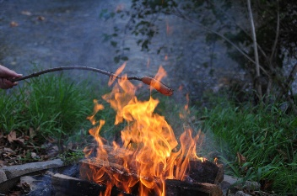

Styrelsen Oxnögårdens samfällighetsförening

